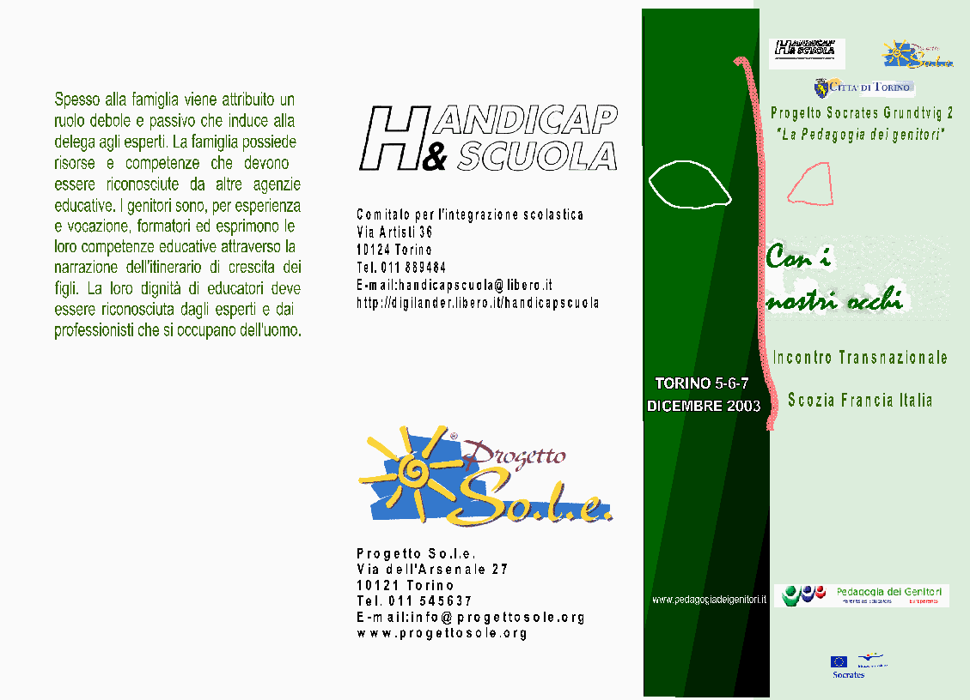
Progetto Socrates Grundtvig 2
La Pedagogia dei genitori

“Con i nostri occhi”

Incontro transnazionale
Programma

Venerdì 5 Dicembre

Giornata di riflessione e lavoro aperta alla cittadinanza, alle famiglie, agli educatori e ai professionisti
Mattino:
Sala delle colonne, Municipio, Piazza Palazzo di città n°1

Ore 9.30 - Apertura dei lavori
On. Sergio Chiamparino Sindaco Città di Torino
Prof.ssa Paola Pozzi Assessore al sistema educativo
Ore 10.00 - La Pedagogia dei Genitori
Dott.ssa Marina Costa Assessore alle Politiche Educative e Sociali di Collegno
Dirigenti scolastici e Amministratori di Torino e Provincia
Ore11.00 - Delegazione scozzese, Leader European Project
Presentazioni dei bimbi con Difficoltà, scritte dai genitori (Essential Lifestyle Plan)
Ore 11.30 - Delegazione francese: Presentazione di testimonianze di genitori
Ore 12.00 - Dibattito e chiusura dei lavori
Pomeriggio:
Auditorium, Sede Assessorato al sistema educativo, Via Bazzi 4
Argomento dell’incontro: “Con i nostri occhi”
- Presentazione di narrazioni di genitori
- Testimonianze di fratelli, compagni di classe e amici
- Presentazione dei figli, da allegare ai documenti ufficiali da consegnare ai professionisti
Ore 14.30 - Apertura dei lavori
Presentazione del video “Il Progetto La Pedagogia dei Genitori” e del Sito www.pedagogiadeigenitori.it
Ore 15.00 – Stefano, i genitori, il fratello, i compagni, le maestre, la dirigente, gli amici, il personale non docente presentano: “Con i nostri occhi”
Ore 15.30 - Delegazione italiana:
esperienze da Pisa, Brindisi, Villaverla, Siena, Grosseto
Ore 16.45 - Intervallo
Ore 17.00 - Delegazione francese
Ore 17.15 - Delegazione scozzese
Ore 17.30 - Dibattito e chiusura dei lavori
Sabato 6 Dicembre
Giornata di studio e considerazioni
Sede Progetto So.l.e., Via dell’Arsenale 27
Ore 9.30 – 11.00 Delegazione scozzese
Ore 11.30 – 13.00 Delegazione francese
Ore 14.30 – 16.30 Delegazione italiana
Ore 16.30 – 17.00 Dibattito – Conclusioni

Domenica 7 dicembre

Giornata di studio e considerazioni
Sede Progetto So.l.e., Via dell’Arsenale 27
Ore 9.30 – 11.00 Incontri delle singole delegazioni nazionali
Ore 11.00 – 11.30 Riunione plenaria
Ore 11.30 – 12.30 Pubblicazione “La Pedagogia dei Genitori”, nelle tre lingue.
Programmazione incontri futuri e chiusura del convegno.

